«Личный кабинет налогоплательщика» - самый удобный способ взаимодействия с налоговыми органами

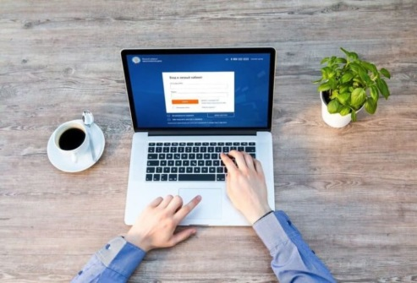
«Личный кабинет для физических лиц» на сегодняшний день является одним из самых востребованных сервисов ФНС России, охватывающий практически все жизненные ситуации, которые возникают у гражданина при взаимодействии с налоговыми органами.
Используя возможности «Личного кабинета для физических лиц», гражданин непосредственно из дома или офиса в режиме 24/7 может узнать о начисленных и уплаченных налогах, уплатить налоги или распечатать квитанции в бумажном виде, уточнить информацию об объектах имущества, сообщить об обнаруженных ошибках, а также отправить в налоговый орган декларацию 3-НДФЛ.
В разделе «Доходы» отображаются справки о доходах 2-НДФЛ, полученные от работодателя или иного налогового агента. Здесь же находят отражение сведения из расчетов по страховым взносам, предоставленных работодателем, и справки о доходах физических лиц из деклараций на прибыль организации.
Раздел «Профиль» также содержит полезные налогоплательщику вкладки.
С помощью вкладки «Участие в организациях» гражданин может осуществить проверку на предмет того, не числится ли он в качестве директора или учредителя фиктивной компании, за что Уголовным кодексом Российской Федерации предусмотрена ответственность вплоть до лишения свободы на срок до пяти лет (статьи 173.1 и 173.2 УК РФ).
Во вкладке «Сведения о банковских счетах» размещены сведения, полученные путем электронного взаимодействия с банками, начиная с 1 июля 2014 года. В случае обнаружения гражданином каких-либо несоответствий в отношении отраженных в Личном кабинете счетов рекомендуется обращаться непосредственно в банк.
Во вкладке «Получить ЭП» можно бесплатно установить сертификат усиленной неквалифицированной электронной подписи, который будет необходим для подписания и направления в налоговые органы налоговой декларации 3-НДФЛ и иных документов. Здесь же размещены подробные рекомендации по выпуску электронной подписи, а также варианты ее хранения с рекомендованным вариантом хранения - в защищенной системе (облаке) ФНС России.
Получить доступ к Личному кабинету можно самостоятельно в любом налоговом органе, с помощью реквизитов доступа, используемых для авторизации на Едином портале государственных и муниципальных услуг (авторизация возможна только для пользователей, которые обращались для получения реквизитов доступа лично в одно из мест присутствия операторов ЕСИА (почта России, МФЦ и др.), а также с помощью квалифицированной электронной подписи.

